语文七年级下册《海底两万里》名著导读

【作者简介】

儒勒·凡尔纳（1828.— 1905 年），19 世纪法国小说家、剧作家及诗人。凡 尔纳出生于法国港口城市南特的一个中产阶级家庭，早年依从其父亲的意愿在巴 黎学习法律，之后开始创作剧本以及杂志文章。在与出版商赫泽尔父子合作期间 （1862 年至凡尔纳去世），凡尔纳的文学创作事业取得了巨大成功，他的不少 作品被翻译成多种语言。
凡尔纳一生创作了大量优秀的文学作品，以《在已知和未知的世界中的奇异 旅行》为总名，代表作为三部曲《格兰特船长的儿女》《海底两万里》《神秘岛》 以及《气球上的五星期》《地心游记》等。他的作品对科幻文学流派有着重要的 影响，因此他与赫伯特·乔治·威尔斯一道，被称作“科幻小说之父 ”。

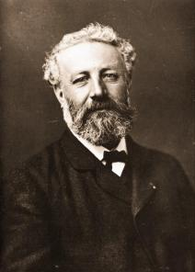
【创作背景】

波兰人民反对沙皇独裁统治的起义遭到残酷镇压是凡尔纳创作《海底两万里》 的一个导火索。他在小说中塑造了尼摩船长这个反对沙皇专制统治的高大形象， 赋予其强烈的社会责任感和人道主义精神，以此来表达对现实的批判。创作之初， 凡尔纳和出版商赫泽尔之间就书中的主人公鹦鹉螺号船长尼摩的特征展开了一 场争论。赫泽尔认为该把尼摩描写成为奴隶贩卖交易的死敌，为他对某些海上船 只的无情攻击提供清晰而理想的辩护。但凡尔纳却希望尼摩是位波兰人，他永不 宽恕地把仇恨直指向俄国沙皇（他曾血腥镇压了一场波兰人的起义）。不过赫泽 尔担心他引起外交上的分歧，使该书在有利可图的俄国市场上遭禁。最后，作者 和出版商逐渐妥协了，他们认为尼摩的真正动机应当弄得模棱两可才有吸引力， 尼摩应当被大致定位为自由的拥护者和反压迫的复仇者。

第1页,共22页

【思维导图】

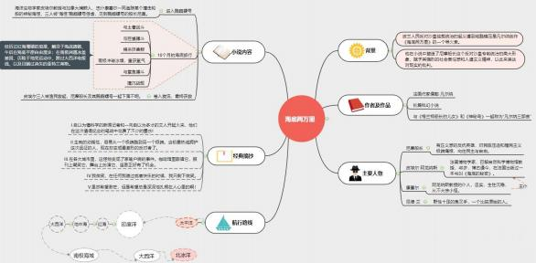

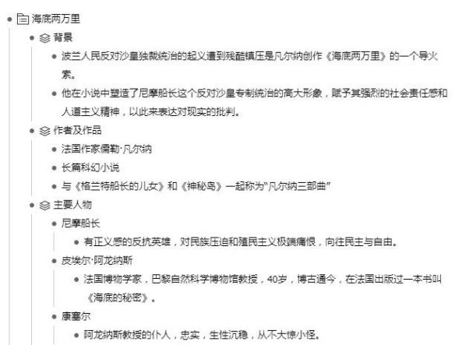

第2页,共22页

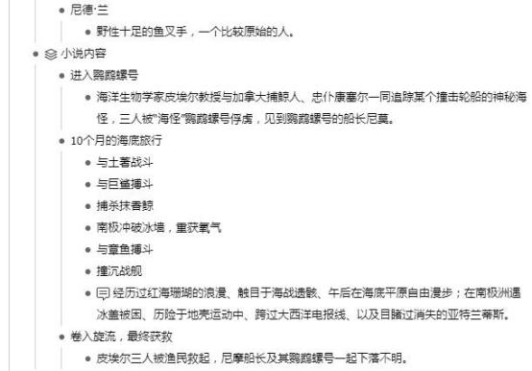

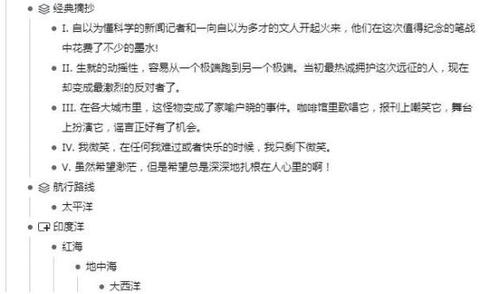

【主题概括】

《海底两万里》描绘的是人们在大海里的种种惊险奇遇。美妙壮观的海底世 界充满了异国情调和浓厚的浪漫主义色彩，体现了人类自古以来渴望上天入地、 自由翱翔的梦想。在这部作品中，他将对海洋的幻想发挥到了极致，表现了人类

认识和驾驭海洋的信心，展示了人类意志的坚韧和勇敢。在小说里，凡尔纳借尼 摩船长之口表达了对海洋的赞美和热爱。凡尔纳为读者构造了一个奇幻的海底世 界，种种险险象环生的情节显示了人类顽强不屈的优秀品质，展现了人类不懈的 开拓精神。

【主要内容】
（一）《海底两万里》是凡尔纳三部曲的第二部(第一部是《格兰特船长的儿女》，第三 部是《神秘岛》) ，小说主要讲述诺第留斯号（鹦鹉螺号）潜艇的故事。
（二）用一句话概括：科学与幻想之旅。
（三）1866 年，有人以为在海上见到了一条独角鲸，法国生物学家阿龙纳斯最后发现 那是一艘名为诺第留斯号的潜艇，并且带着仆人康塞尔和一个捕鲸手尼德·兰，跟随尼摩船 长乘坐这艘潜艇在海底做了两万里的环球探险旅行。
（四）航行线路为：太平洋→ 印度洋→红海→地中海→大西洋→南极海域→大西洋→ 北冰洋。途中还经历了搁浅、土著围攻、同鲨鱼搏斗、冰山封路、章鱼袭击等许多险情， 还进行了海底狩猎，参观克雷斯波岛海底森林，采集印度洋的珍珠，探访海底亚特兰蒂斯 废墟，打捞西班牙沉船的财宝， 目睹珊瑚王国的葬礼，等等。
（五）①尼摩船长形容人类进步的一句话是：“人类进步得实在是太慢了。”
②《海底两万里》中的人物在印度洋的珠场和鲨鱼展开过搏斗，捕鲸手尼德•兰手刃一 条凶恶的巨鲨；他们在红海里追捕过一条濒于绝种的儒艮（gèn），它的肉当晚就被端上了餐 桌；他们在大西洋与章鱼进行血战，一名船员惨死。

【情节浓缩】
章节 | 重要情节概括
一、飞逝的巨 礁 | 1866 年起，出现了一件大怪事。海洋中发现一个庞然大物，就  像飞逝的巨礁，多艘航船莫名其妙的被撞裂了。公众坚决要求 把着头怪物从海洋里清除掉。
二、赞成与反 对 | 对怪物主要有两派看法，一派认为是一种力大无穷的怪物，另 一派则认为是一艘动力强大的“海下船 ”。我（法国巴黎自然史 博物馆教授阿罗纳克斯）认为，怪物是一种力量大得惊人的“独 角鲸 ”。美国海军部组织了一艘名为亚伯拉罕林肯号的快速驱逐 舰，准备去清除“怪物 ”。我应邀随行

三、随先生尊 便 | 我的仆人康赛尔  不假思索的说：“随先生尊便。”跟我一同上了以法拉格特为舰  长的驱逐舰。驱逐舰从布鲁克林码头扬帆起锚，向大西洋全速  前进。

四、内德·兰 德 | 舰长和全体海员同仇敌忾，决心一定要捕获独角鲸。只有加拿 大人捕鲸手内德·兰德对独角鲸的存在表示怀疑。
五、向冒险迎 去 | 舰只在太平洋上游弋。大家的眼睛睁得大大的，努力地观察海 面。三个月过去了，海员们开始泄气了，开始怀疑自己这次搜 寻行动的意义。半年后，海员们要求返航。舰长许诺最后搜寻 三天，三天后如果还无结果就将回去。到了规定期限的最后时 刻，一向无动于衷的内德·兰德突然喊叫起来，他发现了怪物。
六、全速前进 | 林肯号企图捕获独角鲸，而独角鲸却若无其事地同林肯号捉迷 藏。经过一夜一天的追逐周旋，到第二天晚上，双方形成对峙。  当林肯号向独角鲸发起进攻时，独角鲸却突然熄灭电光，向林 肯号喷射大水。林肯号遭遇了灭顶之灾。
七、不知其种 属的鲸鱼 | 我被抛入海里，与孔塞伊在海中相依为命。正当筋疲力尽就要 沉入海底时，被躲在独角鲸背上的内德·兰德拉出水面。内德 说，这怪物不是鲸，是钢制的。我这才断定它是一艘潜水艇。  我们在艇顶苟延残喘。天亮时，艇盖掀开，八个壮汉出来，把 我们拖进艇里去。
八、动中之动 | 我们三人被关进一间黑屋子。半小时后，突然眼前一亮，进来 两个人。我们用法语、英语、德语和拉丁文进行自我介绍，对 方均无反应。他们走了，侍者送来食物，我们饱餐后就进入了  梦乡。）
九、内德·兰 德的怒火 | 潜水艇浮出海面更换新鲜的空气。三人仍被关在铁屋子里，内  德怒气冲天，他想逃跑，又想夺取这条艇。一个侍者进来时被  他出其不意地打倒在地掐得半死。这时候，一个说法语的人出 现了。
十、海洋人 | 讲法语的就是这艘鹦鹉螺号潜水艇上的尼摩（意为“不存在的 人 ”）艇长。他说第一次见面保持沉默是为了了解我们，其实那 四种语言他都听的懂。他要我们听从他的命令，否则将置我们  于死地。尼摩艇长说，他们的衣食用都取自海洋，他热爱海洋，  海洋中没有争斗、厮杀和独裁。

十一、鹦鹉螺 号 | 尼摩艇长带我们参观“鹦鹉螺号 ”上有一万两千册藏书的图书  室 ， 给我抽用海带制成的雪茄 ， 观赏他收集的标本 ， 又看了他 为我准备的雅致的房间以及他自己住的简陋的房间 。
十二、一切都 用电 | 尼摩艇长给我们介绍房间里各种仪表的用途，如何开采海底矿  藏，如何发电， 如何提供空气，又介绍一只小艇的用途，还带

字 | 程等。
十四、黑潮 | 海底探险旅行正式开始。潜艇在海面以下五十米深处穿越黑水 流。我和两位同伴尽情观赏形态美丽、活泼可爱的鱼儿。
十五、一封邀 请信 | 尼摩艇长给我一封邀请信，请我到海底森林打猎。
十六、漫步海 底平原 | 我和孔塞伊穿上防水衣服随尼摩艇长漫步海底平原，欣赏海洋 奇物
十七、海底森 林 | 我们来到海底森林。仔细观察海底生物。还在海底睡了几个钟  头。来到克雷斯波岛的海底绝壁，遇到巨形海蜘蛛，打到一只 海獭，躲过了角鲨的侵袭。
十八、太平洋 下四千米 | 潜艇在太平洋下穿行，令人大开眼界。一天，看到一条沉船，  凄惨的海难情景令人惊悚。
十九、瓦尼可 罗群岛 | 尼摩艇长从瓦尼可罗群岛海底遗物中揭开在十八世纪末两艘法 国探险船只失踪的真相。
二十、托雷斯 海峡 | 潜艇经由地球上最危险的海峡——托雷斯海峡前往印度洋，中  途触礁搁浅。经艇长同意，我和两位同伴坐小艇上格波罗阿尔 岛去
二十一、陆上 几日 | 我和两位伙伴一起上小岛采摘野果、狩猎，捉到一只被豆蔻汁 给迷醉的极乐鸟。
二十二、尼摩 艇长的闪电 | 土著的巴布亚人发现了我们，他们追赶到沙滩，后来还划来独 木舟围住鹦鹉螺号，企图向我们发起进攻。尼摩艇长将电通到 艇外壳，土著人触电后吓得魂飞魄散退走了。鹦鹉螺号被涨起 来的海潮托起，离开了珊瑚石床，时间正如艇长所预料的分毫  不差。
二十三、强制 性睡眠 | 潜艇在印度洋行驶。尼摩艇长对不同深度的海水温度进行测量，  发现水下一千米以下的海水是恒温的。我们目睹了有趣的一幕：  海面上磷光闪烁，把大海照得如同白昼，原来是一些小水母球  发光造成的。有一天，尼摩艇长突然下令将我们关起来，并强  制我们睡眠。
二十四、珊瑚 王国 | 第二天，艇长带我们来到五彩缤纷的珊瑚王国，把一位因伤而 死的艇员安葬在珊瑚墓园里。

二十五、印度 洋 | 鹦鹉螺号在印度洋穿行，我们看到了基灵岛，看到了“船蛸 ”， 在孟加拉湾漂浮着无数的尸体，还看到了一望无垠的“牛奶海 ”。
二十六、尼摩 艇长的新建议 | 艇长给我们介绍原始的采珠法，采珠人悲惨的生活，建议我们 参观锡兰岛的采珠场。
二十七、一颗  价值千万的珍  珠 | 艇长带我们观看一颗大如椰子的珍珠。一个采珠人正辛苦地采  珠，突然一头大鲨鱼向他发起进攻，艇长舍身相救，与巨鲨展  开殊死搏斗。正当艇长危在旦夕时，内德·兰德一叉刺中鲨鱼 要害。艇长把采珠人救到小船上，并赠送一袋小珍珠。
二十八、红海 | 鹦鹉螺号在红海上劈波斩浪。尼摩艇长跟我介绍红海得名的原  因和他发现从红海通往地中海的地下通道“阿拉伯隧道 ”的经 过

二十九、阿拉 伯隧道 | 内德·兰德在红海上用捕鲸叉勇敢地击杀庞大的儒艮。尼摩艇 长亲自指挥，潜水艇顺利穿过苏伊士地峡。
三十、希腊群 岛 | 尼摩艇长把大量的黄金赠送给一个潜水员。鹦鹉螺号来到桑多 林岛附近，我目睹了海底火山喷发的壮观奇景。
三十一、地中  海上的四十八  小时 | 鹦鹉螺号在地中海底穿行，我看到许多的遇难船只的残骸静卧 在那里，惨不忍睹。
三十二、维哥 湾 | 潜艇正沿着葡萄牙海岸行驶，内德·兰德做好了潜逃的准备，  敦促我逃跑，我心里很矛盾，很不安。潜艇在维哥湾停了下来，  艇长给我讲述一七 0 二年西班牙船只被英国海军战败沉没的历  史，他命令艇员潜水搬取当年沉船上数不尽的金银珍宝。
三十三、失踪 的大陆 | 潜艇背向欧洲驶去，离大陆越来越远，我们失去了一次逃跑的  机会。尼摩艇长带我在夜间到三百米深的大西洋底去参观柏拉 图笔下的大西洋城——亚特兰蒂斯。
三十四、海底 煤矿 | 潜艇来到一个已经熄灭了的火山中心取燃料，我和同伴出去游 览了一通
三十五、马尾 藻海 | 潜艇来到马尾藻海。下潜到海底一万六千米的深度竟安然无恙。
三十六、 抹香 鲸和长须鲸 | 鹦鹉螺号驶向南大西洋海域，海面上出现了一群长须鲸，捕鲸 手内德·兰德向艇长请求让他去捕杀，却被艇长劝住了。艇长 说，人类不应该滥杀这种善良无害的动物。不一会儿，来了一 大群长须鲸的天敌——抹香鲸，鹦鹉螺号为了保护长须鲸狠狠  地冲杀抹香鲸。
三十七、大冰 盖 | 鹦鹉螺号开往终年积雪结冰的南极圈，冲撞大冰盖，浮出水面。
三十八、南极 | 我和尼摩艇长登上南极大陆，观察到南极特有的美丽景观。
三十九、大事 故还是小插曲 | 潜艇在驶离南极时，被一大块倒下来的冰块砸到了，潜艇一时 找不到出路，陷入困境。
四十、缺氧 | 潜艇四周都围着厚厚的冰墙。艇长镇定自若地指挥大家轮班开 凿冰墙，喷射开水阻止新的结冰。艇内极度缺氧，但秩序井然。  经过共同努力，潜艇终于冲出冰墙，冲破冰原，呼吸到了新鲜 的空气。()

四十一、从合  恩角到亚马逊  河 | 潜艇从大西洋往北，沿着南美洲的曲折海岸行驶，在亚马逊河  口，我们用印颈鱼作饵来钓海龟。
四十二、章鱼 | 潜艇来到留卡斯群岛附近，突然围上一群大章鱼。章鱼缠住螺  旋桨，潜艇动弹不得。在艇顶平台上，人和章鱼展开了激烈的  搏斗。在生死关头，尼摩艇长挺身而出救下了处于死亡边沿的 内德·兰德。
四十三、墨西 哥湾暖流 | 尼摩艇长为在人鱼大战中牺牲的艇员而哀伤。鹦鹉螺号继续向 北，航行在墨西哥湾暖流上。艇长将自己的研究总结用几种不 同的语言写成，签上名字，装进一只容器中扔进海，希望能为 人类所得。我向他提出离开潜艇的要求遭到拒绝。暴风雨来临，  艇长站在艇顶迎接风浪，岿然不动。

四十四、北纬 47 度 24 分，西 经 17 度 28 分 | 尼摩艇长潜入海底凭吊英勇不屈的复仇者号。
四十五、大屠 杀 | 一艘战舰向潜艇发起攻击，经过几番周旋，潜艇将战舰撞沉， 艇长获得了一份复仇的快感
四十六、尼摩 艇长最后的话 | 我逃离潜艇前听到他正在静静地忏悔；我们三人利用附在潜艇  上的小艇逃跑，可恰在此时，潜艇被卷入了大旋流中，我们的 小艇也难逃厄运。
四十七、尾声 | 我和两个同伴被罗佛丹群岛的渔民救起。尼摩艇长及其鹦鹉螺 号一起下落不明。

【人物梳理】
主要人物 |  | 形象分析
尼摩船 长 | 人物  简介 | 知识渊博的工程师，遇事头脑冷静，沉着而又机智。表面看来， 他似乎是个与世隔绝的心如死灰的隐士，然而从他内心深处迸 发出的炽热的感情，他不是关在书斋之中和温室里经不起风吹 雨打的科学家，而是一个在反抗殖民主义斗争的烈火中成长起 来的民族志士。他搜集海底金银财宝，支援被压迫民族的正义 斗争。当祖国沦为殖民地后，他带领少数志同道合的人潜入海 底，用反抗的行动和不满的言论，支持和唤醒被压迫民族反抗  殖民统治的斗争
尼摩船 长 | 性格  特点 | 自信、坚定、坚毅、果敢、高傲、反对压迫。
阿龙纳 斯教授 | 人物  简介 | 生物学家，博古通今，乘潜艇在水下航行，使他饱览了海洋里  的各种动植物；他和他那位对分类学入了迷的仆人康塞尔，将  这些海洋生物向我们做了详实的介绍，界、门、纲、 目、科、  属、种，说得井井有条，使读者认识了许多海洋生物；阿罗纳  克斯还把在海洋中见到的种种奇观，一一娓娓道来，令读者大  开眼界，知道了什么是太平洋黑流，什么是墨西哥暖流，飓风  是怎样形成的，马尾藻海又是什么样……
阿龙纳 斯教授 | 性格 | 温文儒雅、沉着冷静、理性睿智、勇于探索、热爱科学

 | 特点
康赛尔 | 人物  简介 | 阿龙纳斯教授的仆人，生性沉稳，他从不大惊小怪。总是那么 气定神闲，为人随和，从不着急上火——至少你看不出他着急 上火。他精通分类理论，遇到什么总是认认真真或者说一本正 经地把它们分类，但是对那些东西的名字却一无所知，可以说  他是个分类狂
康赛尔 | 性格  特点 | 正直、沉稳、忠厚、随和，总是气定神闲的样子
尼  德·兰 | 人物  简介 | 是个比较原始的人，一个野性十足的捕鲸手。他也会赞叹极地 的美，但对他来说更重要的是牛排，小牛肉，小酒馆里的酒， 在陆地上自由地行走。他性情火爆，受不了被监禁，总是计划 逃脱，如果没有他，教授和孔塞伊最后不可能回到陆地上。

 | 性格  特点 | 胆大狡猾、脾气暴躁、热爱自由、严肃且不易打交道
【艺术特色】
1.构思巧妙，情节惊险。
2.科学与幻想巧妙结合。
3.在科学的基础上进行既大胆又合理的想象。
4.具有社会正义感和崇高的人道主义精神 ：尼摩船长，具有正义感和反抗压迫 的战士；英勇顽强、不畏艰险、镇定沉着；心地善良，富有同情心；外表冷郁但 内心情感丰富，重情重意；追求自由。阿龙纳斯，正直仁慈、学识丰富、热爱科 学考察、有献身科学精神 康塞尔：任劳任怨、忠心耿耿。

一、填空题
1、凡尔纳是 法国 （国家）的科幻小说家，被公认为是“ 现代科学幻想小说之父 ”。《海 底两万里》是他三部曲的第二部，第一部是《 格兰特船长的儿女 》，第三部是《 神秘岛 》。
2、凡尔纳的作品形象夸张地反映了 19 世纪“ 机器时代 ”的人们征服自然，改造世界的 意志和幻想，并成为 西方和日本 现代科幻小说的先河，我国的科幻小说大多也受到他作品 的启发和影响。
3、凡尔纳的小说之所以动人，原因在于 构思巧妙 、 情节惊险 、 是科学与幻想巧妙结 合的成果 。
4、《海底两万里》中人物寥寥，有名有姓的只有四个半，即船长 尼摩 、生物学家 阿龙纳 斯 、他的仆人 康塞尔 和捕鲸手 尼德·兰 。“亚伯拉罕·林肯 ”号驱逐舰舰长 法拉格特 ， 只在小说开头部分昙花一现，姑且算半个
5、《海底两万里》中诺第留斯号潜艇是船长尼摩在大洋中的一座荒岛上秘密建造的，船身 坚固，利用 海洋 发电。
6、《海底两万里》中人物在印度洋的采珠场和 鲨鱼 展开过搏斗，捕鲸手尼德·兰手刃了 一条凶恶的巨鲨；他们在红海里追捕过一条濒临绝种的 儒艮 ，它的肉当晚就被端上了餐桌。
7、凡尔纳 18 岁时在一次晚会上遇到一位胖绅士，这位胖绅士是 大仲马 。后来，凡尔纳 与他合作创作了剧本《 折断的麦秆 》。再后来，凡尔纳又相继创作了《 气球上的五星期 》 《 地心游记 》《 八十天环游地球 》等，他的所有作品都收录在一本总标题为《 奇异的旅 行 》一书中。
8、大仲马是把历史学融进文学，巴尔扎克把社会伦理学融进文学，凡尔纳则把 生物学 、 地理学 、 地质学 等学科融进文学。他的自传性作品是《 喀尔巴阡古堡 》。
9、《海底两万里》中尼摩船长说了一句：“ 人类进步得实在是太慢了 ”来形容人类的进步。
11、《海底两万里》题目中的“里 ”指的是 法里 。
12、尼德·兰说，世界上的动物有两种， 好吃的 和 不好吃的 。后来他又说，世界上的 人有两种， 倒霉的 和 不倒霉的 。
13、船长的国籍是 印度 ，在《 神秘岛 》里有说明。
14、读《鲁滨孙漂流记》，我们认识到它是一部描写一位孤独而顽强的冒险者的传奇；读 《昆虫记》，我们认识到它是一部谱写昆虫生命的诗篇；读《海底两万里》，我们认识到它

以上内容仅为本文档的试下载部分，为可阅读页数的一半内容。如要下载或阅读全文，请访问：https://d.book118.com/307034166124006052

